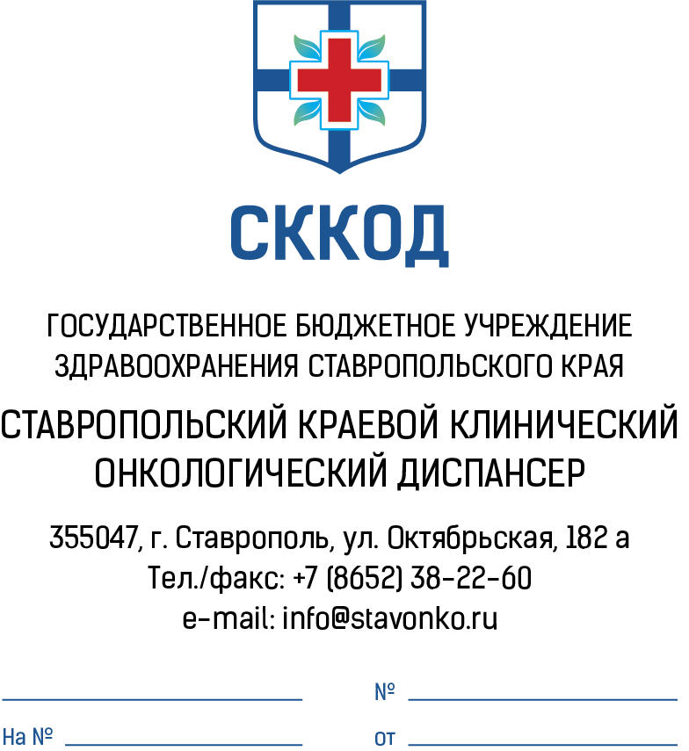

Уважаемые коллеги!

Приглашаем Вас принять участие в
Региональной научно-практической конференции «Школа по
комбинированный способам лечения в онкологии: Малоинвазивные
технологии в онкохирургии (онкоурология, торако-абдоминальная
онкохирургия, хирургия молочной железы) и вопросы лекарственной
терапии»
Организаторы конференции:
1. ФГБУ «НМИЦ радиологии» Минздрава России
2. Ассоциация онкологов России
3. Ассоциация организаторов здравоохранения в онкологии
4. Министерство здравоохранения Ставропольского края.
5. ГБУЗ СК «Ставропольский краевой клинический онкологический диспансер».

Дата проведения: 15-16 ноября 2019г.

Место проведения: г.Ставрополь, ул. Октябрьская, 182а, ГБУЗ СК «Ставропольский краевой клинический онкологический диспансер».

15 ноября (пятница)
Малоинвазивные технологии в онкохирургии. Вопросы лекарственной терапии.
9.00 Регистрация участников.
09:00-9.10 Открытие конференции (главный врач СККОД Хурцев К. В.)
Теоретическая часть.
9.10-9.40 | Современные подходы к лечению рака предстательной железы | Гафанов Рустем Айратович, к.м.н онкоуролог , старший научный сотрудник РНЦРР
9.40-10.10 | Современные возможности терапии метастатического кастрационно-резистентного рака предстательной железы | Гафанов Рустем Айратович, к.м.н., онкоуролог, старший научный сотрудник РНЦРР
12.00-12.20 | «Последовательность таргетной терапии НМРЛ в условиях реальной клинической практики» | Нефедова Любовь Николаевна, врач онколог НИИ Краевая клиническая больница №1, Центр грудной хирургии, город Краснодар.
13.00-13.15 | Ксофиго и перспективы применения у пациентов с мКРРПЖ, кому и когда? Особенности механизма действия, профили эффективности и безопасности | Самсонов Юрий Владимирович, к.м.н., в.н.с. РЦИТЭО МНИОИ им. П.А. Герцена, онкоуролог
13.15-13.30 | Пролонгированная андрогенная депривация при местно-распространенном, метастатическом и кастрационно-резистентном раке предстательной железы | Самсонов Юрий Владимирович, к.м.н., в.н.с. РЦИТЭО МНИОИ им. П.А. Герцена, онкоуролог
13.30-13.45 | Мультивисцеральные резекции по поводу рака прямой кишки - авантюра или шанс для больного? | Петров Леонид Олегович, к.м.н., руководитель Отделения лучевого и хирургического лечения заболеваний абдоминальной области МРНЦ им. А.Ф. Цыба.
13.45-14.00 | Синхронные метастазы колоректального рака в печени - вызов для онколога. | Петров Леонид Олегович, к.м.н., руководитель Отделения лучевого и хирургического лечения заболеваний абдоминальной области МРНЦ им. А.Ф. Цыба.

9.10 «Живая» хирургия (трансляция в зал). Представление больных на операцию
Операция 1. Видеоэндоскопическая резекция желудка, модератор Байчоров Э.Х., доктор медицинских наук, профессор, заведующий кафедрой хирургических болезней ФПО СТГМУ. Главный хирург МЗ СК  Операция 2. Лапароскопическая радикальная простатэктомия\лапароскопическая резекция почки. Модератор, к.м.н., Лайпанов И.М., зав. урологическим отделением СККБ.  Операция 3. Лапароскопическая гемиколэктомия. Модератор Койчуев А.А., доктор медицинских наук, профессор, заведующий кафедрой онкологии СТГМУ | Хомяков Владимир Михайлович  Воробьев Николай Владимирович  Петров Леонид Олегович

9:10 Локальный хирургический мастер-класс
Операция 1. Видеоэндоскопическая лобэктомия (1ая операционная) | Пикин Олег Валентинович
Операция 2. Онкопластическая резекция молочной железы (9ая операционная) | Зикиряходжаев Азиз Дильшодович

13.15 – 13.30 Кофе-брейк.
13.30 Ответы на вопросы, дискуссия. Подведение итогов.

16 ноября (суббота)
Вопросы лекарственной терапии
09:00-9.10 Открытие конференции (главный врач СККОД Хурцев К. В.)
09.10-09.30 | Ранний HER2 позитивный рак молочной железы. Существующие подходы и ближайшие перспективы. | Белохвостова Анна Сергеевна, к.м.н. н.с. отделения противоопухолевой лекарственной терапии МРНЦ им. А.Ф. Цыба – филиала ФГБУ «НМИЦ радиологии» Минздрава России
9.30-10.00 | «Эффективность и переносимость комбинированной таргетной терапии при диссеминированном раке почке: клинические исследования и реальная практика» | Волкова М.И, д.м.н., ведущий научный сотрудник отделения онкоурологии, НМИЦ онкологии им. Н.Н.Блохина, Москва
10.00-10.30 | «Современные возможности таргетной терапии в лечении неоперабельного гепатоцеллюлярного рака» | Докладчик уточняется
10.30-11.00 | Возможности поздних линий химиотерапии рака молочной железы | Белохвостова Анна Сергеевна, к.м.н. н.с. отделения противоопухолевой лекарственной терапии МРНЦ им. А.Ф. Цыба – филиала ФГБУ «НМИЦ радиологии» Минздрава России
11.00-11.30 | Долгосрочные результаты применения иммунотерапии во второй линии НМРЛ | Тер-Аванесов М.Д., заместитель главного врача по медицинской части (по организации хирургической и онкологической помощи), профессор, д.м.н., «Городская клиническая больница № 40 города Москвы»
11.30-12.00 | «Открывая эру комбинированной иммунтерапии: комбинация ниволумаб+ипилимумаб в лечении солидных опухолей» | Лядова Марина Александровна, к.м.н., зав онкологическим отделением противоопухолевой лекарственной терапии ООО «Московский центр восстановительного лечения»
12.00 Ответы на вопросы, дискуссия. Подведение итогов.

